**"Движение земной коры. Вулканизм"**

**(урок географии в 6 классе по ФГОС)**

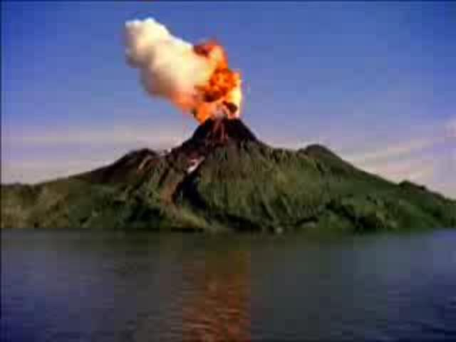

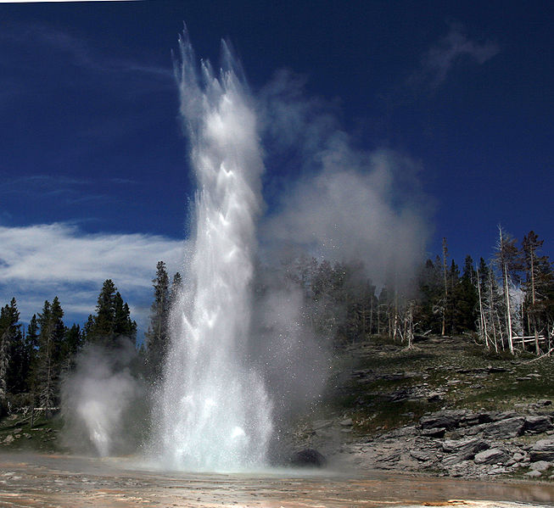

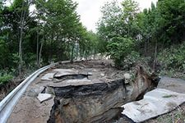

**Разработала: учитель географии**

**МКОУ «Касторенская СОШ №1»**

**Касторенского района Курской области**

**Самончева Е.В.**

**Цели:** формирование представлений об эпицентре, очаге, грабене, горсте, надвиге и покрове.

**Задачи:**

1. **Образовательные задачи**:

сформировать у учащихся представление о движении земной коры. познакомить с понятиями: кратер, жерло, лава, очаг, эпицентр;

1. **Развивающие задачи:**

раскрыть какая зависимость между силой разрушения и расстоянием от эпицентра землетрясения;

сформировать элементарные знания о том, почему происходят землетрясения, цунами и извержения вулканов;

формировать умения работать с различными картами, развитие умений выделять главное при работе с текстом учебника географии.

1. **Воспитательные задачи:**

воспитывать у учащихся чувство любви к своей Родине, гордости за свой край и бережное отношение к окружающему миру.

Результаты деятельности:

* 1. Предметные УУД: овладение знаниями и навыками применения знаний о движениях литосферы и стихийных природных явлениях, происходящих в земной коре, в возможных чрезвычайных ситуациях
  2. Метапредметные УУД: формировать и развивать умения вести самостоятельный поиск и отбор информации, а также представлять ее с помощью информационных технологий. Формировать и развивать творческие способности учащихся при создании модели конструктора районов землетрясений и вулканов.
  3. Личностные УУД: знать и объяснять понятия «эпицентр», «очагземлетрясения»,«сейсмически активный район»,«.грабен», «горст»;

определять интенсивность землетрясений по 12-бальной шкале. Знать и объяснять понятия «очаг магмы», «кратер», «жерло», «лава», «гейзер», виды вулканов;определять положение Тихоокеанского огненного кольца. Обозначать на к/к действующие вулканы.

**Оборудование:**

Карта мира, тектоническая карта, описание силы землетрясения, интерактивная доска, ноутбук, проектор

**Ход урока**

**Ι. Организационный момент**

Здравствуйте, дорогие ребята! Сегодня я хочу всех вас пригласить совершить путешествие в глубины литосферы.

**ΙΙ. Актуализация опорных знаний и умений учащихся.**

Перед тем как отправиться в путешествие, необходимо собрать багаж знаний, который может понадобиться нам в дороге.

1-н ученик работает у интерактивной доски (задания из электронного приложения)

2-й ученик чертит на доске схему «Внутреннее строение Земли» и подписывает ее составные части.

3-и ученика получают индивидуальное задание на листочках (географический диктант) (Приложение 1)

Остальные учащиеся отвечают на вопросы:

- Из каких слоев состоит земная кора? Какие типы ее вы знаете?

- Какой слой отсутствует в океанической земной коре?

- Из чего состоит земная кора?

**III. Изучение нового материала**

- Как вы думаете, каким образом залегают горные породы в природе? (Горизонтально, наклонно, смятые в складки).

Да, вы правы. Иногда видны разрывы в пластах, смещение одной части относительно другой.

- Почему это происходит?

**Вывод.** Земная кора находится в постоянном движении.

- Как будет звучать тема нашего урока? (Движение земной коры.. Вуканизм). Записываем тему урока: “Движение земной коры. Вулканизм”.

А какова цель урока? (выслушав мнение детей, учитель помогает сформулировать цель урока).

А цель нашего урока,раскрыть какая зависимость между силой разрушения и расстоянием от эпицентра землетрясения, сформировать знания о том, почему происходят землетрясения, цунами и извержения вулканов

- Какова же причина движений? (Процессы, происходящие внутри Земли).

Земная кора состоит из плит, на которых располагаются материки и океаны. Эти плиты постоянно движутся. **(Электронное приложение)**

- В каких направлениях могут быть эти движения земной коры? (Вертикальные, горизонтальные).

Изобразим в тетради движения земной коры виде схемы. **(учитель чертит на доске, а учащиеся в тетради)**

Движение земной коры

Горизонтальные

Вертикальные

Довольно часто в сводках новостей появляются тревожные сообщения о самых катастрофических стихийных бедствиях – землетрясениях, извержениях вулканов, обвалах, когда за несколько секунд разрушаются здания, возникают пожары и выбросы вредных веществ. Зачастую это сопровождается паникой среди населения, всё это влечет за собой гибель людей. У меня к вам вопрос: «Как вы думаете, как нужно себя вести людям, живущим в районах извержения вулканов, частых землетрясений и других стихийных бедствий, происходящих в литосфере?». *(Варианты ответов)*

Чтобы правильно и полно ответить на этот вопрос, мы с вами должны рассмотреть, что такое землетрясения и можно ли их предсказать, что такое цунами и как оно образуется, что такое вулканы, и как себя вести в чрезвычайных ситуациях .

- Ребята, я вам раздам таблицы с характеристикой землетрясений разной силы(Приложение 2).

Ваша задача:

- познакомиться с данной характеристикой;

- схематично зарисовать разрушения вызванные землетрясением;

- подписать их словом или выражением в котором кроется сила разрушения.

На выполнение задания у вас 3 минуты.

После выполнения задания учитель называет баллы землетрясения, а учащиеся дают ему характеристику одним словом ( при проверке учащихся можно спрашивать в хаотичном порядке)

Ребят, какой мы можем сделать вывод? На какие 3 группы можно разделить землетрясения? Запишите вывод себе в тетрадь, используя учебник с. 49.

Физкульт минутка

– Итак, мы с вами уже начали знакомиться с грозным явлением с землетрясением. А почему оно грозное? (высказывания учеников) Да потому, что сильные землетрясения способны вызвать серьезные нарушения. И за несколько секунд окружающая местность может стать неузнаваемой от разрушенных зданий. В результате гибнет много людей.

- Как вы думаете, почему происходят землетрясения? Давайте вернемся к началу урока и вспомним о чем мы говорили. (электронное приложение)

- *Земная кора состоит из плит, которые постоянно двигаются. При их столкновении возникают подземные толчки – землетрясения.*

– А где именно на поверхности будут наблюдаться самые серьёзные нарушения?

*- В центре землетрясения, т.е. в его очаге – это место, где происходит сдвиг горных пород.(записать определение в тетрадь)*

– Правильно. А над очагом на земной поверхности расположено место наибольшего проявления землетрясения – эпицентр. (записать в тетрадь) Колебания земной коры передаются на большие расстояния. Как вы думаете, какая зависимость между силой разрушения и расстоянием от эпицентра землетрясения.

*- Чем ближе к эпицентру располагаются какие-либо постройки, тем они больше страдают от разрушений.*

*Большинство землетрясений приурочено к определенным районам сейсмическим поясам. По берегам Тихого океана расположен Тихоокеанский сейсмический пояс, а в южной части Евразии Альйпийско-Гиммалайский сейсмический пояс.*

– Сделаем вывод, что такое землетрясение? *Учащиеся формулируют определение пользуясь учебником с. 48*

Землетрясения нередко являются сопутствующими природными явлениями перед началом грозного и величественного явления – извержения вулкана.

Давайте посмотрим на карту, что мы видим? Что районы распространения землетрясений совпадают с районами распространения вулканизма.

Постараемся разобраться в причинах возникновения этого грозного явления природы.

Как вы уже знаете, температура с глубиной повышается. Известно, что любое вещество при высокой температуре может оставаться в твердом состоянии при высоком давлении. Но все может измениться, если давление упадет. Это случается при разрыве земной коры, которое чаще всего возникает при землетрясении. В результате твердое вещество превращается в жидкое и выходит на поверхность, воспользовавшись любой трещиной. Так зарождается вулкан.

По электронному приложению и рис. 31 учитель знакомит учащихся со строением вулкана.

* Под давлением расплавленная магма поднимается к земной поверхности по каналу, который называется **жерло вулкана.**
* На вершине вулкана образуется **чашеобразное углубление - кратер**. Из него на земную поверхность изливается **лава, выходят газы, водяной пар, вылетают пепел и камни (вулканические бомбы).**
* Кратеров может быть несколько. Их называют боковыми.
* Излившаяся на поверхность **магма, теряет часть газов и превращается в лаву**. Застывшая лава образует конусы вулкана.

По ходу рассказа учителя, учащиеся зарисовывают схему вулкана подписывают его части .

После чего дают расшифровку понятиям используя учебник с.51 :

* Очаг магмы
* Жерло
* Лава
* Кратер

Из-за разного состава магмы — она может быть очень жидкой или вязкой — образуются различные вулканы. Так называемые стратовулканы образуют красивые правильные конусы. Если лава вязкая, то, если посмотреть на срез вулкана, можно увидеть несколько слоев застывшей лавы. Лава различается по цвету не только потому, что одна недавняя, а другая свежая, но и в зависимости от состава лавы. Если в лаве присутствует много железа, то она красного оттенка.

**Классификация вулканов**

|  |  |  |
| --- | --- | --- |
|  | Вулканы |  |
|  |  |  |
| Действующие | Потухшие | Уснувшие |
| вулканы,  извергавшиеся  на памяти  человечества | не извергавшиеся  на памяти  человечества | те, которые  потухли,  вдруг начинают  действовать |
| вулкан Мауна - Лоа  вулкан Килауэа  Гавайские о-ва | вулкан Килиманджаро  гора Эльбрус  гора Казбек | Крым,  Забайкалье |

А теперь работа в парах. Приступаем к работе с контурными картами.

Ваша задача, пользуясь атласом обозначить действующие вулканы.

В областях действующих и потухших вулканов подземные воды нагреваются и могут выходить на поверхность в виде горячих источников. Что это за явление? С. 53. Запишите определение себе в тетрадь.

Рассказ учителя о гейзерах используя электронное приложение.

-Ну что ж, ребята, вот и подходит к концу наше путешествие. Мы с вами побывали на разных континентах. А теперь возвращаемся домойв п. Касторное

Групповая работа. Ребята, а могут ли на территории нашего района быть землетрясения, извержения вулканов, цунами. А это, вы можете узнать, по тектонической карте ваших атласов и из учебника с. 53-55.

**IV. Закрепление изученного материала. Тест (электронное приложение)**

- А теперь проверим, как вы усвоили знания по новой теме выполните задание из электронного учебника (по желанию у доски) **Молодцы!**

Итак, ребята, в каких частях планеты происходят чаще всего землетрясения и извержения вулканов и почему? (на границе литосферных плит)

Как действовать при землетрясении?Ответы обучающихся : не паниковать; действовать осмотрительно и разумно. Если находишься в одноэтажном доме или на первом-втором этаже здания можно успеть быстро покинуть его (в течение нескольких секунд), быть осторожным: сверху могут падать кирпичи, стекла и другие предметы, прикрывать голову. Выбежав из здания, сразу отойти от него подальше на открытое место.

**Этап рефлексии: (слайд №36)**

1. Сегодня на уроке мне…
2. Меня особенно удивило то, что…
3. До начала урока я думала, что…, а сейчас знаю….
4. Было бы хорошо, если бы…

5.Мне не понравилось…

**V. Домашнее задание: §15, подготовить творческий проект** - **макет вулкана**

**Приложение 1**

* + 1. Земля состоит из ………..слоев (трех)
    2. Внутри Земли находится………….(ядро)
    3. В раскаленном до 2000С и более находится……Мантия)…
    4. Верхняя оболочка Земли………………(Литосфера)
    5. Самая верхняя часть литосферы……….(Земная кора)
    6. Мощность больше у материковой или океанической земной коры…………( У материковой)
    7. Какой слой горных пород отсутствует у океанической земной коры………… ( у океанической)

* + 1. Земля состоит из ………..слоев
    2. Внутри Земли находится………….
    3. В раскаленном до 2000С и более находится……
    4. Верхняя оболочка Земли………………
    5. Самая верхняя часть литосферы……….
    6. Мощность больше у материковой или океанической земной коры…………
    7. Какой слой горных пород отсутствует у океанической земной коры…………
    8. Земля состоит из ………..слоев
    9. Внутри Земли находится………….
    10. В раскаленном до 2000С и более находится……
    11. Верхняя оболочка Земли………………
    12. Самая верхняя часть литосферы……….
    13. Мощность больше у материковой или океанической земной коры…………
    14. Какой слой горных пород отсутствует у океанической земной коры…………

**Приложение 2**

**Сила землетрясений по 12-бальной шкале.**

|  |  |
| --- | --- |
| Баллы | Характеристика землетрясения |
| 1 | Не ощущается. Отмечается только специальными приборами |
| 2 | Очень слабое, ощущается только очень чуткими домашними животными и некоторыми людьми в верхних этажах зданий |
| 3 | Слабое. Ощущается только внутри некоторых зданий, как сотрясение от грузовика |
| 4 | Умеренное. Слышны скрип половиц, балок, звон посуды, дрожание мебели. Внутри здания сотрясение ощущается большинством людей |
| 5 | Довольно сильное. В комнатах чувствуются толчки, как от падения тяжёлых вещей. Хлопают двери. Лопаются оконные стёкла, качаются люстры и мебель, останавливаются настенные часы. Качаются тонкие ветки деревьев. Ощущаются многими людьми и вне зданий |
| 6 | Сильное. Качается тяжёлая мебель, бьётся посуда, падают с полки книги, иногда трескается штукатурка, разрушаются только очень ветхие здания. Ощущается всеми людьми. |
| 8 | Разрушительное. Деревья сильно раскачиваются, часть их ломается, разваливаются прочные ограды, падают фабричные трубы, разрушаются многие крепкие здания. На почве появляются трещины. |
| 9 | Опустошительное. Дома разрушаются. Появляются значительные трещины на почве. |
| 10 | Уничтожающее. Разрушаются хорошо построенные деревянные дома и мосты, крепкие здания и даже фундаменты. Разрываются водопроводные и канализационные трубы. Повреждаются насыпи, плотины и дамбы. Возникают оползни и обвалы, трещины и изгибы в почве. Из рек и озёр выплескивается вода. |
| 11 | Катастрофа. Почти все каменные постройки разваливаются, разрушаются дороги, плотины, насыпи и мосты. Образуются широкие трещины со сдвигами |
| 12 | Сильная катастрофа. Разрушаются все сооружения. Отдельные предметы подбрасываются при толчках. Преображается вся местность. Изменяются русла рек. Образуются водопады. На поверхности грунта видны земляные волны. |